Методика оптимизации затрат на систему технического обслуживания и ремонта автомобилей с позиции системы менеджмента качества

В.А. Корчагин, В.Н. Красовский, В.В. Попцов

Тюменский государственный нефтегазовый университет
Аннотация: В данной статье подробно описана методика оптимизации затрат на систему технического обслуживания и ремонта автомобилей. Разработан алгоритм применения процессного подхода к поставленной задаче, а также представлен основой функционал разработанного оригинального программного обеспечения. Приведен пример использования данной методики для предприятия, выполняющего техническое обслуживание и ремонт грузовых автомобилей.
Ключевые слова: техническое обслуживание, ремонт, система менеджмента качества, процессный подход, автомобиль, функция Харрингтона, методика оптимизации, программное обеспечение, прямоугольная матрица, качество.

Суть задачи оптимизации затрат на формирование системы технического обслуживания и ремонта (ТО и Р) автомобилей с позиции системы менеджмента качества заключается в нахождении значения оптимума целевой функции качества выполнения ТО и Р при минимизации затрат с использованием процессного подхода.
При этом функция качества может быть задана в самых разнообразных формах. Единственным требованием, которое при этом должно быть выполнено, является требование однозначности перехода от состояния объекта к его качеству [1]. От функции качества не требуется ни непрерывности, ни дифференцируемости, ни монотонности. Она может даже не иметь явной количественной меры [2,3]. Так, функция качества может быть представлена некоторым правилом, по которому различным состояниям объекта будут присваиваться оценки, например, такие как «очень хорошо», «хорошо», «удовлетворительно» и «неудовлетворительно» [4].
Алгоритм оптимизации затрат на ТΟ и Р автомобилей представлен в виде блок-схемы на рис. 1. Данный алгоритм позволяет использовать методы имитационного моделирования для получения исходных данных (пассивный эксперимент), либо вводить исходные данные вручную, полученные эмпирическим путем в условиях автотранспортного предприятия (АТП) или станции технического обслуживания (СТО) (активный эксперимент).
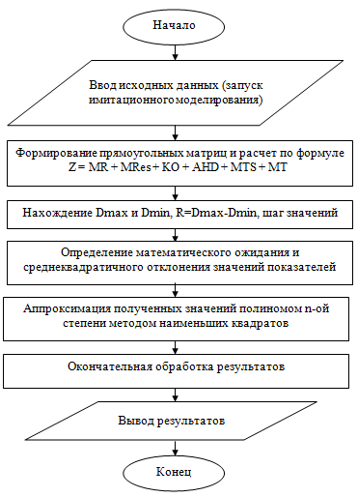
Рис. 1. Алгоритм процессного подхода оптимизации затрат на ТО и Р

На начальном этапе формируются прямоугольные матрицы показателей функционирования предприятия, которые оказывают влияние на эффективность системы ТО и Р. Затем производится расчет по формуле [5,6]:

$\text{Z = MR + MRes + KO + AHD + MTS + MT }$, (1)
где MR – затраты на менеджмент руководства (руб. в год);
MRes – затраты на менеджмент ресурсов системы ТО и Р (руб. в год);
KO – затраты на кадровое обеспечение (руб. в год);
AHD – затраты на административно-хозяйственную деятельность (руб. в год);
MTS – затраты на материально-техническое снабжение системы ТО и Р (руб. в год);
MT – выделяемые средства на модернизацию технологий (руб. в год).

Приведем пример. Имеется предприятие, которое оказывает услуги по техническому обслуживанию и ремонту грузовых автомобилей различных марок и моделей. Исходными данными являются значения затрат на показатели системы менеджмента качества (СМК), оказывающие влияние на качество услуг по ТО и Р за 5 лет, а также средний годовой показатель качества ТО и Р грузовых автомобилей от 0 до 100% (0,00 – 1,00) – K(Z) (определяется на основе отзывов потребителей услуг и времени выполнения ТО и Р). Для определения среднего значения K(Z) проводился опрос потребителей услуг данного предприятия, где им предлагалось выставить стандартизированные оценки [7] согласно шкале желательности Харрингтона (таблица 1) [8,9]. Полученные результаты представлены в таблице 2.
Таблица 1
Оценки согласно шкале желательности Харрингтона
Желаемая оценка | Отметки по шкале желательности
Очень хорошо | 0,80-1,00
Хорошо | 0,60-0,79
Удовлетворительно | 0,40-0,59
Плохо | 0,19-0,39
Очень плохо | 0,00-0,19

Таблица 2
Прямоугольная матрица показателей, влияющих на эффективность ТО и ремонта
Год  Показ. | MRes | MR | KO | AHD | MTS | MT | K(Z)
2010 | 550 | 350 | 80 | 202 | 632 | 251 | 0,82
2011 | 601 | 401 | 91 | 214 | 705 | 264 | 0,80
2012 | 683 | 420 | 98 | 220 | 758 | 262 | 0,84
2013 | 689 | 462 | 112 | 234 | 732 | 286 | 0,89
2014 | 676 | 415 | 104 | 249 | 815 | 256 | 0,89

Дальнейшие расчеты производились с использованием оригинального программного обеспечения «Оптимизация технического обслуживания (ТО) и ремонта (Р). Версия 1.00(beta)», разработанное на языке программирования Delphi в одноименной среде разработки согласно блок-схеме алгоритма на рис. 1.
Главное окно программы представлено на рис. 2. Такие показатели как Pgc – процесс жизненного цикла, IAU – исследования, анализ, улучшения и другие не использовались, соответственно в составленной прямоугольной матрице их значения по всем периодам (годам) равнялись нулю [10].
Рассматриваемое предприятие стремится соответствовать оценке «очень хорошо», согласно приведенной выше шкале.
Таким образом, первое значение предела задаем как минимальное значение отметки по шкале желательности соответствующей оценки (K(Z) = 0,80), а второе как максимальное – 1,00. Вычисление шага происходит в автоматическом режиме.

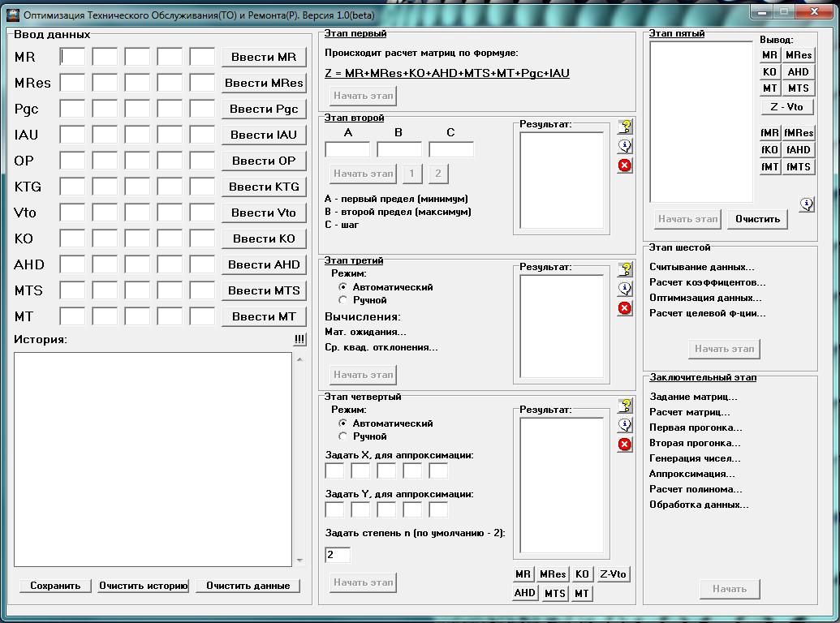
Рис. 2. Рабочее окно программы по оптимизации затрат на ТО и Р

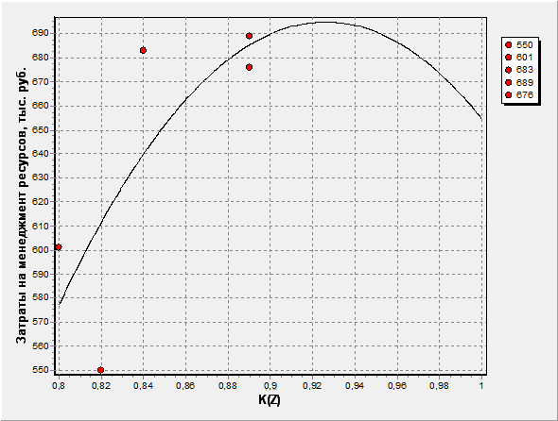  Рис. 3. Зависимость K(Z) от затрат на менеджмент ресурсов системы ТО и ремонта | 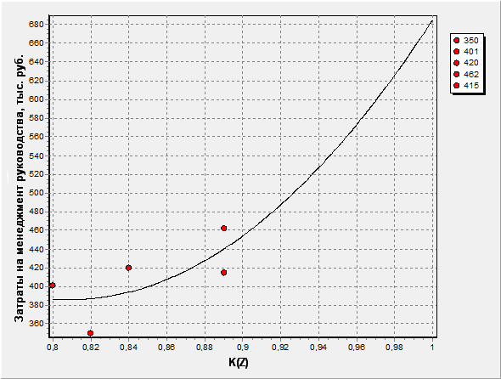  Рис. 4. Зависимость K(Z) от затрат на менеджмент руководства системы ТО и ремонта
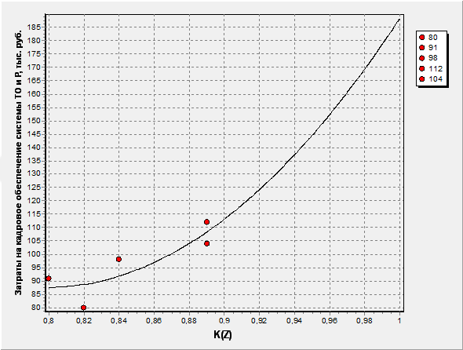 | 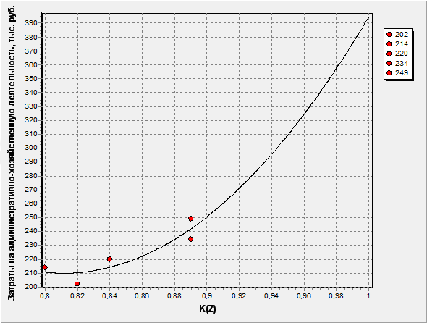
Рис. 5. Зависимость K(Z) от затрат на кадровое обеспечение системы ТО и ремонта | Рис. 6. Зависимость K(Z) от затрат на административно-хозяйственную деятельность системы ТО и ремонта
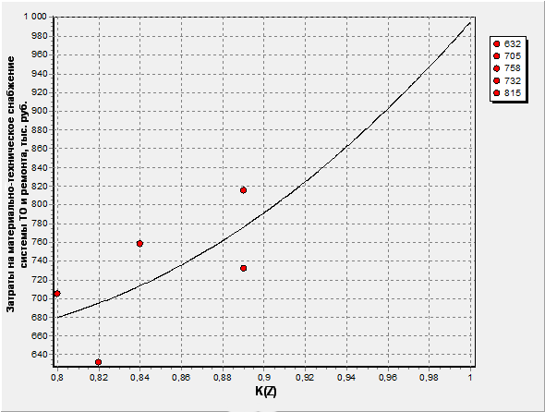 | 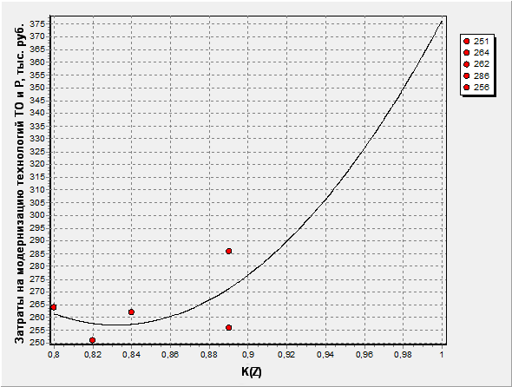
Рис. 7. Зависимость K(Z) от затрат на материально-техническое снабжение системы ТО и ремонта | Рис. 8. Зависимость K(Z) от затрат на модернизацию технологий ТО и Р

Как видно по совокупности приведенных выше графиков, оптимальное значение K(Z) лежит в интервале от 0,82 до 0,86. Для расчета среднего оптимального значения вычисляем среднее арифметическое:

$$\overline{X}=\frac{0,\text{82}+0,\text{83}+0,\text{84}+0,\text{85}+0,\text{86}}{5}=0,\text{84}$$

Оптимальное значение K(Z)=0,84, которое по шкале желательности Харрингтона соответствует оценке «очень хорошо» и при котором затраты на показатели влияющие на качество ТО и ремонта автомобилей в рассматриваемом на предприятии минимальны.

Литература
- Poptsov V.V., Krasovsky V.N., Korchagin V.A. Development of Modern Technological Process for Vehicle Parts On-condition Centralized Repair // Biosciences Biotechnology Research Asia, Augst 2015. Vol. 12(2). Pp. 1857-1866.
- Силин В.Б., Заковряшин А.И. Автоматическое прогнозирование состояния аппаратуры управления и наблюдения. М: Энергия, 1973 г. 336 с.
- Вентцель Е.С. Исследование операций: задачи, принципы, методология. 2 изд. М.: Наука, 1988. 208 с.
- Красовский В.Н. Централизованный ремонт по техническому состоянию агрегатов автомобилей и специальной нефтегазопромысловой техники фирмами-изготовителями. Тюмень: Вектор-Бук, 2009. 164 с.
- Карнаухов А.Н. Процессный подход в обеспечении технической готовности подвижного состава автотранспортного предприятия: автореф. дисс. ... канд. техн. наук. / Карнаухов Алексей Николаевич. Тюмень, 2006. 23 с.
- Tricker R. ISO 9001: 2000 For Small Businesses. Butterworth-Heinemann, 2005. p. 480.
- Захаров Н.С., Текутьев Л.А. Информационное обеспечение системы контроля индекса клиентской лояльности // Инженерный вестник Дона. 2014. №3. URL: ivdon.ru/ru/magazine/archive/n3y2014/2506.
- Дилигенский Н.В., Дымова Л.Г., Севастьянов П.В. Нечеткое моделирование и многокритериальная оптимизация производственных систем в условиях неопределенности: технология, экономика, экология. М.: «Издательство Машиностроение 1», 2004. 397 с.
- Безбородова Т. И. Построение кризис–прогнозных моделей несостоятельности организаций с помощью функции Харрингтона // Концепт. 2014. Современные научные исследования. Выпуск 2. ART 54621. URL: e-koncept.ru/2014/54621.htm. ISSN 2304-120X.
- Попова Т.Д. Совершенствование контрольно-аналитического обеспечения управления качеством организаций сферы услуг // Инженерный вестник Дона. 2012. №4. URL: ivdon.ru/ru/magazine/archive/n4p1y2012/1328.

References
- Poptsov V.V., Krasovsky V.N., Korchagin V.A. Biosciences Biotechnology Research Asia, Augst 2015. Vol. 12(2). pp. 1857-1866.
- Silin V.B., Zakovrjashin A.I. Avtomaticheskoe prognozirovanie sostojanija apparatury upravlenija i nabljudenija [Automatic prediction of equipment condition control and monitoring]. M: Jenergija, 1973. 336 p.
- Ventcel', E.S. Issledovanie operacij: zadachi, principy, metodologija [Operations research: objectives, principles, methodology]. 2 izd. M.: Nauka, 1988. 208 p.
- Krasovsky V.N. Centralizovannyj remont po tehnicheskomu sostojaniju agregatov avtomobilej i special'noj neftegazopromyslovoj tehniki firmami-izgotoviteljami [Centralized repair on a technical condition of units of special vehicles and oil and gas field equipment manufacturers]. Tjumen': Vektor-Buk, 2009. 164 p.
- Karnauhov A.N. Processnyj podhod v obespechenii tehnicheskoj gotovnosti podvizhnogo sostava avtotransportnogo predprijatija [Process approach in providing the technical readiness of the rolling stock motor company]: avtoref. diss. ... kand. tehn. nauk. Karnauhov Aleksej Nikolaevich. Tjumen', 2006. 23 p.
- Tricker R. ISO 9001: 2000 For Small Businesses. Butterworth-Heinemann, 2005. p. 480.
- Zaharov N.S., Tekut'ev L.A. Inženernyj vestnik Dona (Rus), 2014. №3. URL: ivdon.ru/ru/magazine/archive/n3y2014/2506.
- Diligenskij N.V., Dymova L.G., Sevast'janov P.V. Nechetkoe modelirovanie i mnogokriterial'naja optimizacija proizvodstvennyh sistem v uslovijah neopredelennosti: tehnologija, jekonomika, jekologija. M.: «Izdatel'stvo Mashinostroenie 1», 2004. 397 p.
- Bezborodova T. I. Koncept. 2014. Sovremennye nauchnye issledovanija. Vypusk 2. ART 54621. URL: e-koncept.ru/2014/54621.htm. ISSN 2304-120X.
- Popova T.D. Inženernyj vestnik Dona (Rus), 2012. №4. URL: ivdon.ru/ru/magazine/archive/n4p1y2012/1328.

